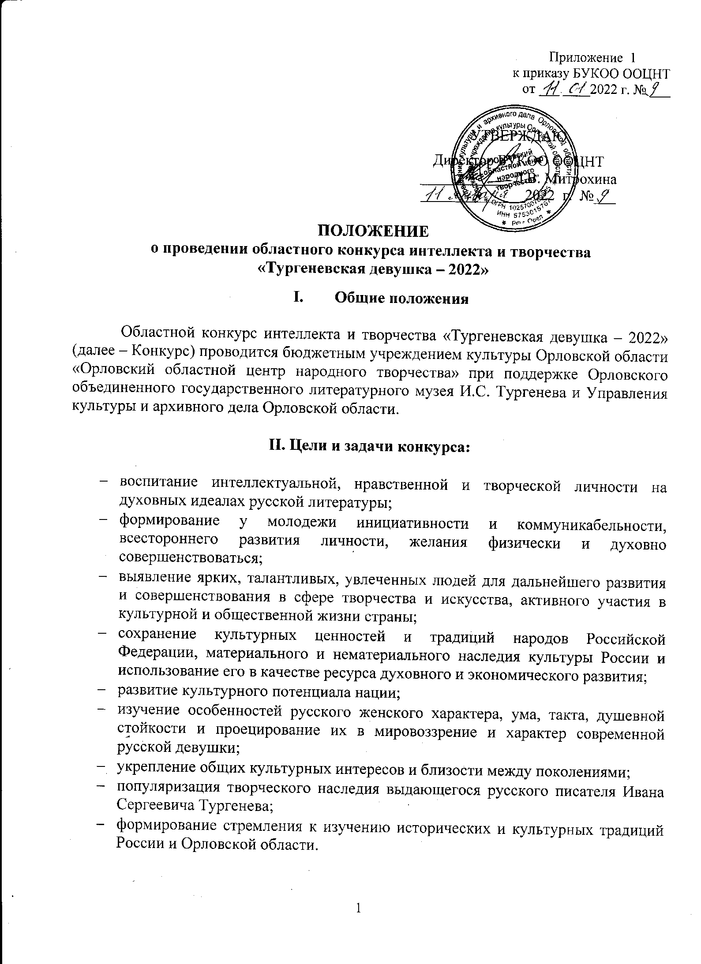

Оргкомитет конкурса

3.1. Для организации и проведения Конкурса создается оргкомитет, работа которого строится на основании данного положения.

3.2. Оргкомитет осуществляет следующую деятельность:
- оперативно доводит до сведения конкурсантов и их представителей информацию, касающуюся проведения Конкурса;
- на подготовительном этапе создает и размещает на сайте своего учреждения настоящее положение, а также методические и информационные материалы по подготовке к Конкурсу для участниц и их представителей;
- принимает заявки на участие в Конкурсе;
- формирует состав жюри;
- определяет время и место проведения Конкурса;
- разрабатывает систему поощрения и награждения участников.

IV. Жюри Конкурса

С целью определения победителей областного конкурса организаторами формируется компетентное жюри.
4.1. Жюри оценивает манеру держаться на сцене, культуру речи, исполнительское мастерство, творческие способности участниц, способ подачи материала, соблюдение конкурсных требований, целостность сценического образа и степень его соответствия феномену «тургеневская девушка».
4.2. Жюри имеет право выносить суждения, давать рекомендации участницам по итогам их выступления на всех этапах конкурса. По результатам выступления участниц жюри определяет победителей Конкурса.
4.3. Члены жюри Конкурса имеют право принимать решение по дополнительным номинациям в зависимости от результатов выступлений участниц.
4.4. Решение жюри оформляется протоколом, оно окончательно и пересмотру не подлежит
.

V. Сроки и порядок проведения конкурса

Конкурс пройдет в городе Орле с 26 января по 29 апреля 2022 года.
Условия конкурса: в конкурсе могут принять участие девушки 16-22 лет (2000-2006 гг. рожд.), проживающие на территории Российской Федерации, рекомендованные региональными органами и учреждениями субъектов Российской Федерации.
Конкурс проводится в два этапа:
1) Предварительный этап (заочный).
Для участия в первом этапе необходимо не позднее 1 марта 2022 года представить в оргкомитет конкурса (302030, г. Орел, ул. Советская, 29, БУКОО «Орловский областной центр народного творчества», e-mail: dosugoocnt@yandex.ru ) следующие конкурсные материалы:
1. Заявка на участие (Приложение 3)
2. Заполненный и подписанный бланк на обработку персональных данных, как участницы, так и сопровождающего (представителя региона). Для несовершеннолетних участниц оформляется родителями или законными представителями участницы (Приложение 4)
3. Фотографии участницы (портрет и фото в полный рост)
4. Характеристика участницы
- Конкурс «Визитная карточка». Конкурсантка должна представить себя, рассказать о своих увлечениях. Возможно использование сценического костюма, показ видеоролика с обязательным комментированием (до 3 мин.);
- Эссе на тему «Письмо к Тургеневу». Работа должна соответствовать жанру эссе. Это небольшое по объему мини-сочинение, в котором участник излагает свое видение темы, стараясь обосновать его, выразить свои мысли и чувства. (Приложение 5).

2) Конкурсная программа.
28-29 апреля 2022 в г. Орёл состоится конкурсный отбор, где жюри выберет обладательницу звания «Тургеневская девушка – 2022».
Программа конкурсного отбора включает:

- Конкурс «ART-Hall» (литературно-музыкальная гостиная). Конкурсантка показывает с участием группы поддержки логически законченный фрагмент в форме музыкального спектакля, литературно-музыкальной композиции, сочетающей в себе музыкальное, драматическое, хореографическое и вокальное искусство, в основе которого – произведения И.С. Тургенева (до 8 минут).
- Idea – питч «Тургенев продвижение» - 3 минутная презентация креативной идея для привлечения молодежной аудитории в тургеневские места. (1 место на выбор участницы). С использованием видео.
- Интеллектуальная игра «Тургенев life» - конкурсанткам будут заданы вопросы, касающиеся жизни и творчества И.С. Тургенева, а также правил этикета 19 века и этикета языка обращения с веером 19 века.
- «Отцы и дети» - презентация народной традиции или обряда своего города (поселка). С использованием видео.

3. Мастер-классы.
- Мастер-класс «Вальсовые импровизации»
- Мастер-класс «Искусство диалога»

VI. Награждение победительницы и участниц конкурса

По итогам конкурса побеждает участница, набравшая наибольшее количество баллов в конкурсной программе. Победительнице и участницам конкурса вручаются дипломы и памятные призы.

VII. Контакты

302030, г. Орел, ул. Советская, 29, БУКОО «Орловский областной центр народного творчества».
Справки по тел.: 8(4862)77-14-62
e-mail: dosugoocnt@yandex.ru
сайт: http://oocnt.ru/
социальные сети: https://vk.com/oocnt57

социальные сети: https://vk.com/oocnt57

Феномен «тургеневская девушка» заключается в сочетании огромной нравственной силы, взрывной экспрессивности, решимости «идти до конца», жертвенности и почти неземной мечтательности, мягкости и нежности: «бархат в глазах и нравственный стержень внутри».
Это героини незаурядные, цельные натуры, с богатым внутренним миром, в которых уживаются вместе и скромность, и страстность. Они обладают сильным характером, который может быть сначала незаметен окружающим; ставят перед собой цель и стремятся к ней, преодолевая преграды, и порой достигают намного большего, чем мужчины их круга; они могут пожертвовать собой ради какой-либо идеи.
Поэтому в произведениях Тургенева роль «сильного плеча» исполняет та самая хрупкая «тургеневская девушка».

Приложение 3
к приказу БУКОО ООЦНТ
от ___ ____2022 г. № ___

ЗАЯВКА
на участие в Межрегиональном конкурсе интеллекта и творчества
«Тургеневская девушка - 2018»
- Ф.И.О. конкурсантки
- Дата рождения
- Образование
- Место учебы (название учреждения, факультет, курс)
- Место работы (название учреждения, должность)
- Паспортные данные (серия, номер, кем и когда выдан, место прописки)
- Адрес фактического проживания
- Телефон, E-mail
- ИНН
- Номер страхового свидетельства ПФР
- Участие в общественно-полезной деятельности: название общественной, волонтерской, благотворительной организации или движения
- Владение музыкальными инструментами
15. Знание иностранных языков___________________________________________________________

Приложение 4
к приказу БУКОО ООЦНТ
от ___ ____2022 г. № ___

СОГЛАСИЕ
на обработку персональных данных

участницы конкурса
«___» 2022 г.
Я,
(Ф.И.О)
серия № выдан
(вид документа, удостоверяющего личность)
(когда и кем)
проживающий(ая) по адресу:
настоящим даю свое согласие БУКОО ООЦНТ на обработку моих персональных данных и подтверждаю, что, давая такое согласие, я действую добровольно и в своих интересах.
Согласие дается мною для использования в целях участия в Межрегиональном конкурсе интеллекта и творчества «Тургеневская девушка -2022» и распространяется на информацию, предоставленную в заявке.
Настоящее согласие предоставляется на осуществление любых действий (без ограничения) в отношении моих персональных данных, которые необходимы или желаемы для достижения указанных выше целей, а именно: сбор, систематизацию, накопление, хранение, уточнение (обновление, изменение), использование, распространение (в том числе передача), передачу персональных данных, а также осуществление любых иных действий с учетом федерального законодательства.
В случае неправомерного использования предоставленных моих персональных данных согласие отзывается моим письменным заявлением.
Данное согласие действует с момента его подписания.
/ / (подпись лица, давшего согласие) (расшифровка подписи)
Приложение 5
к приказу БУКОО ООЦНТ
от ___ ____2022 г. № ___

Требования к оформлению конкурсного эссе:
- конкурсные работы предоставляются на русском языке в электронном виде: файл в формате Word;
- объем работы: от 4 000 до 6 000 знаков (с учетом пробелов);
- лист формата А4, книжная ориентация;
- размер шрифта - 14, вид шрифта - Times New Roman, межстрочный интервал - 1, 5;
- структура творческой работы: вступление - основная часть - заключение;
- название конкурса в верхнем колонтитуле - справа;
- заголовок: по центру страницы (ФИО автора под заголовком справа).

Критерии оценки эссе:
- грамотность;
- работа должна быть авторской, то есть не должна частично или полностью использовать работы других авторов;
- соответствие эссе выбранной теме;
- личностный характер восприятия и осмысления;
- аргументация своей точки зрения с опорой на факты общественной жизни и личный социальный опыт;
- эссе должно быть изложено простым, общедоступным языком с соблюдением языковых норм.
Работы, не отвечающие указанным требованиям, к участию в конкурсе не допускаются.
Приложение 2
к приказу БУКОО ООЦНТ
от ___ ____2022 г. № ___

СОСТАВ ОРГКОМИТЕТА
межрегионального конкурса интеллекта и
творчества «Тургеневская девушка - 2022»

Федотенкова Елена Александровна – художественный руководитель БУКОО
ООЦНТ

Николаева Евгения Игоревна – заведующий отделом культурно-досуговой
деятельности

Тихонова Анна Александровна – заведующий отделом проектной деятельности и
медиакоммуникаций

Шерстюк Надежда Васильевна – ведущий методист по культурно-массовой работе
отдела культурно-досуговой деятельности

